“团团圆圆庆中秋”康复人士第三季度生日会
新闻稿
借着中秋佳节的临近，月亮又大又圆，正是告诉这我们团聚的时候到了，南城村综合服务中心社工借着这个机会为第三季度的残疾人举行生日派对，给他们过上一个难忘的节日和生日。
还没到3点，参加者都已经纷纷来到了南城村综合服务中心青少年室活动现场，志愿者指引参加者就坐等待活动开始，本次活动主要是以“暖身游戏-制作中秋月饼-为寿星公送上礼品和祝福-生日蛋糕分享”形式开展。活动正式开始，首先由活动听声音猜动物和猜灯谜拉开活动序幕，参加者们都积极回答，现场气氛一下子活跃起来，接下来按活动计划顺利进行。其中黎女士表示其非常感谢有社工，基本每场活动都会参加，交到了很多朋友，在这次活动中也学会了制作月饼，知道原来一个简单的月饼制作起来也是很繁琐的，但很开心。
通过这次活动让复康人士感受到社工和朋友之间的关怀和支持，同时一起提前过上了一个快乐而难忘的中秋节。
道滘南城村综合服务中心社工：叶瑞莲
2016年9月18日

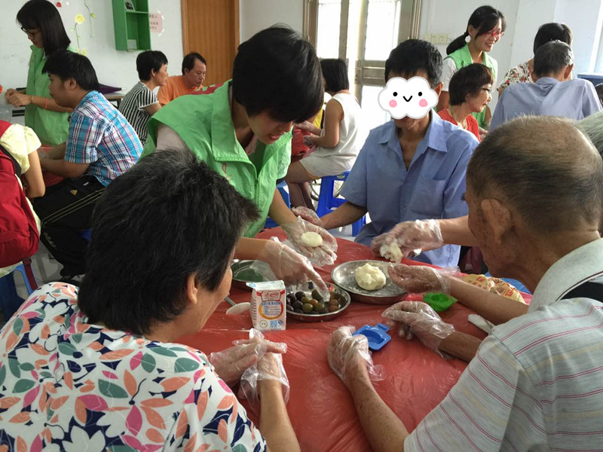
（义工教参加者制作月饼）
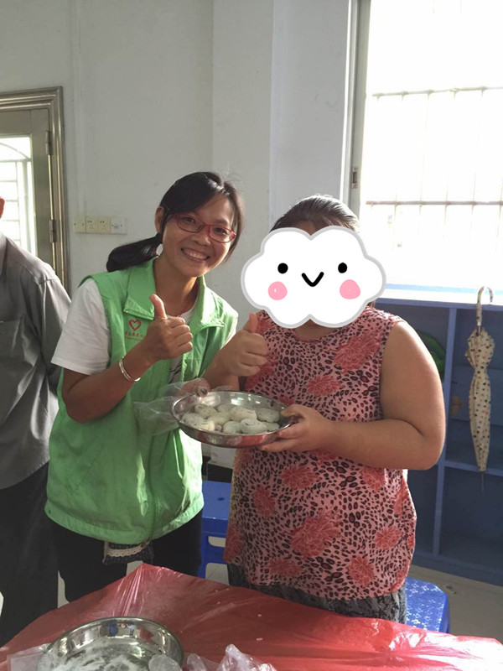
（义工和服务对象一起制作月饼）
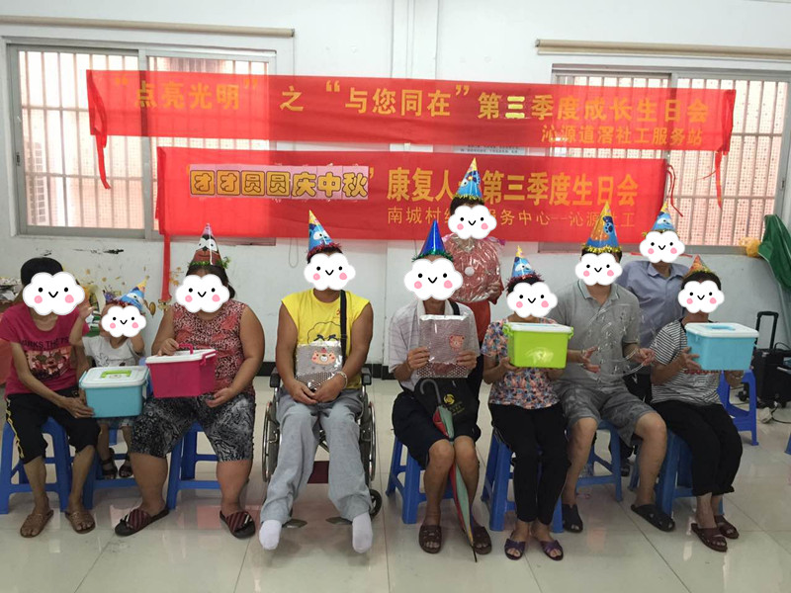
（为寿星公送上生日礼物）

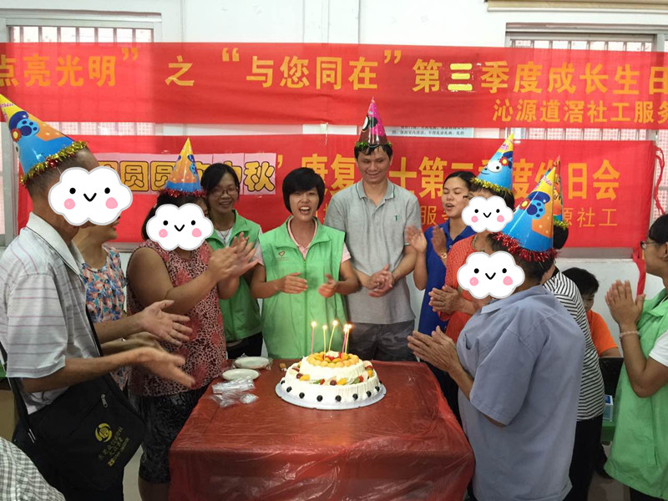
（大家一起唱生日歌、分享蛋糕）

